**ΦΥΛΛΟ ΕΡΓΑΣΙΑΣ – ΛΟΓΟΤΕΧΝΙΑ: Κ. Ισιγκούρο «Τεχνητοί φίλοι ως σύντροφοι των παιδιών» (απόσπασμα από το μυθιστόρημα «Η Κλάρα και ο ήλιος»)**

**Α΄ ΜΕΡΟΣ**

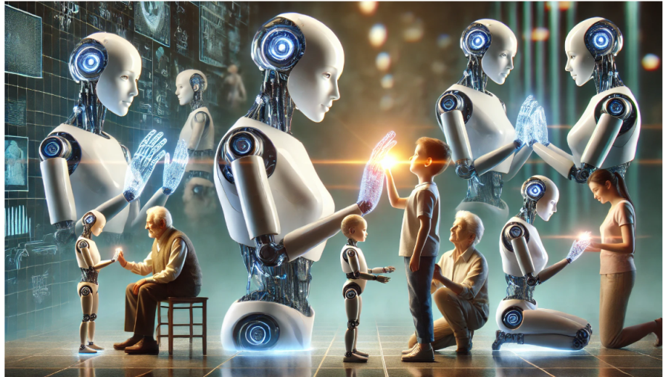

**Να παρατηρήσετε την παραπάνω εικόνα και να απαντήσετε τις ερωτήσεις που ακολουθούν:**

1. Τι βλέπετε στην πρώτη εικόνα; Ποια είναι τα «πρόσωπα» της εικόνας;
2. Δώστε χαρακτηριστικά των «προσώπων» (ανθρώπων και ρομπότ) της εικόνας, όπως θέση σώματος, φύλο, ηλικία, φυσικό μέγεθος / ύψος και σωματότυπος ανθρώπων, ύψος / μέγεθος ρομπότ,
3. Να σχολιάσετε τα εξωγλωσσικά στοιχεία της εικόνας που σας δίνουν πληροφορίες για τα χαρακτηριστικά επικοινωνίας των «προσώπων» (έκφραση προσώπου, στάση σώματος).
4. Σε ποιο σημείο και σε ποιο τύπο επαφής / επικοινωνίας ανθρώπων και ρομπότ εστιάζει το κείμενο;
5. Ποια συναισθήματα σας υποβάλει η εικόνα;
6. Θεωρείτε ότι η σχέση ανθρώπων και ρομπότ στην εικόνα είναι ισότιμη;
7. Συντάξετε δύο τίτλους στο κείμενο: 1) έναν με δηλωτική και έναν με συνδηλωτική λειτουργία της γλώσσας, 2) έναν τίτλο με επιδοκιμαστικό σχόλιο ή με αποδοκιμαστικό σχόλιο, ανάλογα με τη στάση που υιοθετείτε απέναντι στον τύπο σχέσης ανθρώπου με ρομπότ που προβάλλει η εικόνα.

**Β΄ Μέρος**

**ΘΕΜΑΤΙΚΟΣ ΑΞΟΝΑΣ : Ψηφιακό Περιβάλλον & Άμεσο κοινωνικό περιβάλλον**

**ΚΕΙΜΕΝΟ**

**Τεχνητοί φίλοι ως σύντροφοι των παιδιών**

*Το απόσπασμα προέρχεται από το βιβλίο του Καζούο Ισιγκούρο, Η Κλάρα και ο ήλιος, μυθιστόρημα μτφρ. Αργυρώ Μαντόγλου, Ψυχογιός 2021, σελ. 11-15 και 17.*

Όταν η Ρόζα κι εγώ ήμασταν καινούργιες, μας είχαν τοποθετήσει στο μέσον του καταστήματος […]. Μόλις τακτοποιηθήκαμε εκεί για τα καλά, η Μάνατζερ μάς επέτρεπε να πηγαίνουμε μέχρι το μπροστινό μέρος, πίσω ακριβώς από τη βιτρίνα […] Κι αν τύχαινε να βρεθούμε εκεί την κατάλληλη στιγμή, βλέπαμε τη διαδρομή του ΄Ηλιου, τον βλέπαμε να περνάει ανάμεσα από τις κορυφές των κτηρίων […]. Την πρώτη φορά που στάθηκα τυχερή και είδα τη διαδρομή του, είχα γυρίσει ολόκληρο το πρόσωπό μου προς το μέρος του, για να λάβω όσο το δυνατόν περισσότερη τροφοδότηση, κι αν η Ρόζα ήταν μαζί μου, θα της έλεγα να κάνει το ίδιο. Έπειτα από ένα ή δύο λεπτά έπρεπε να επιστρέψουμε στη θέση μας και καθώς ήμασταν καινούργιες, ανησυχούσαμε μήπως εξασθενούσαμε, επειδή από το μέσον του καταστήματος δεν μπορούσαμε να βλέπουμε τον Ήλιο. Αλλά ο Ρεξ, το Αγόρι ΤΦ[1], που τότε ήταν κοντά μας, μας είπε πως δεν υπήρχε λόγος ανησυχίας, πως ο Ήλιος είχε τρόπους να μας φτάσει όπου κι αν βρισκόμασταν […]

[…] Την Τρίτη μέρα του Ρεξ στην μπροστινή εσοχή, ένα κορίτσι μπήκε στο κατάστημα με τη μητέρα του. […] Η Μάνατζερ του καταστήματος είχε πλησιάσει αθόρυβα από πίσω τους. Κάποια στιγμή η μητέρα γύρισε προς το μέρος της και ρώτησε: «Ποιο μοντέλο είναι αυτός;». «Είναι το Β2» απάντησε η Μάνατζερ. «Τρίτη σειρά. Ο Ρεξ είναι η ιδανική συντροφιά για το κατάλληλο παιδί. Συγκεκριμένα, νιώθω πως θα ενθαρρύνει την ευσυνείδητη και επιμελή προδιάθεση ενός νεαρού ατόμου». […] Τότε η μητέρα είπε: «Β2, Τρίτη σειρά. Είναι αυτά που έχουν προβλήματα με την απορρόφηση της ηλικιακής θερμότητας, σωστά;». Το είπε έτσι απλά μπροστά στον Ρεξ με το χαμόγελο καρφωμένο στο πρόσωπό της. Ο Ρεξ συνέχισε να χαμογελάει, αλλά το παιδί φάνηκε να απορεί και κοίταζε πότε τον Ρεξ και πότε τη μητέρα του. «Όντως» είπε η Μάνατζερ. «Η Τρίτη σειρά είχε κάποια μικροπροβλήματα στην αρχή. Αλλά αυτές οι αναφορές ήταν σε μεγάλο βαθμό υπερβολικές. Σε περιβάλλοντα με κανονικά επίπεδα φωτιάς, δεν υπάρχει κανένα πρόβλημα».

[…] Εμείς όλοι γνωρίζουμε πως ήταν πολύ πιο πιθανόν να μας διαλέξουν ενόσω ήμασταν στη βιτρίνα. Αλλά το σπουδαιότερο, αυτό που όλοι μας κατανοούσαμε σιωπηλά, ήταν ο Ήλιος και η τροφοδοσία μας. Η Ρόζα κάποτε μου το έθιξε ψιθυριστά, λίγο προτού φτάσει και η δική μας σειρά «Κλάρα, νομίζεις πως άπαξ και βρεθούμε στη βιτρίνα, θα λάβουμε τόση καλοσύνη που δεν θα μας λείψει ποτέ ξανά;». Τότε ήμουν ακόμη αρκετά καινούργια και δεν ήξερα πώς να απαντήσω, παρότι η ίδια ερώτηση στριφογύριζε και στο δικό μου μυαλό […]

**Παρατηρήσεις**

1. Να αναγνωρίσετε την ταυτότητα του αφηγητή στην 1η παράγραφο. Αξιοποιώντας τρεις (3) κειμενικούς δείκτες να σχολιάσεις τους προβληματισμούς και την κατάσταση στην οποία βρίσκονται τα πρόσωπα της αφήγησης.
2. Λαμβάνοντας υπόψη τις πληροφορίες του εισαγωγικού σημειώματος και τον τίτλο του αποσπάσματος να σχολιάσετε την εργασία των ηρώων την αφήγησης στο κατάστημα.
3. Σχολιάστε την αντίδραση του παιδιού, όταν διαπιστώνει μια δυσκολία στην επικοινωνία της μητέρας του με τον Ρεξ; Ποια είναι η δυσκολία αυτή και πώς την αντιλαμβάνεται το μικρό παιδί;
4. Οι ήρωες – ρομπότ εμφανίζουν συναισθήματα και διανοητικές λειτουργίες ανθρώπου. Πώς επιβεβαιώνεται αυτό μέσα από τις γλωσσικές, υφολογικές επιλογές του αφηγητή, τους αφηγηματικούς τρόπους και τις αφηγηματικές τεχνικές του αποσπάσματος.
5. Αν η Κλάρα και η Ρόζα μπορούσαν να εκφράσουν τη δική τους ανθρώπινη εμπειρία ή συναισθηματική ανάγκη, ποιοι θα ήταν οι φόβοι ή οι ελπίδες τους για το μέλλον τους, με βάση αυτή τη σκηνή;
6. Ποιο τέλος θα δίνατε στην ιστορία της Κλάρας και των άλλων ρομπότ;

1. ΤΦ: τεχνητός φίλος